|  |  |  |
| --- | --- | --- |
|  | FACULTAD DE INGENIERÍA | Examen Primer Parcial |
| Área: Matemáticas | Fecha: 28 feb. del 2022 |
| Materia: Calculo Numérico | Ciclo |
| Profesor: Mtra. Ana Elena González Contreras | CALIFICACIÓN |
| Carrera: IIA |
| Alumno(a): Luis Angel Reyes Frausto |



**INTRUCCIONES**: **Resuelve de manera clara y correcta lo siguiente, no omitas ningún procedimiento, justifica tus resultados en caso contrario no se te tomará como buena. Indica donde comienza y donde termina cada ejercicio**. **Los métodos de bisección y Newton_Raphson, puedes usar tu respectivo código, toma foto a la solución que te dio tu código y súbelo en espacio correspondiente.**

|  |  |
| --- | --- |
| **I. Instrucciones: Considera la siguientes función y aproxima la raíz usando el método de bisección considera el intervalo** | **Valor: 20%** |

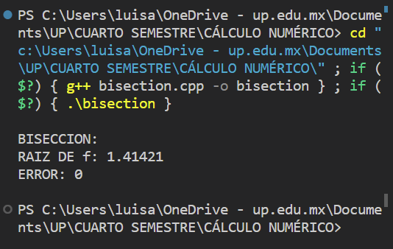

|  |  |
| --- | --- |
| **II. Instrucciones: Considera las siguient función y aproxima la raíz usando el método de Newton-Raphson.** Suponga la aproximación inicial | **Valor: 20%** |

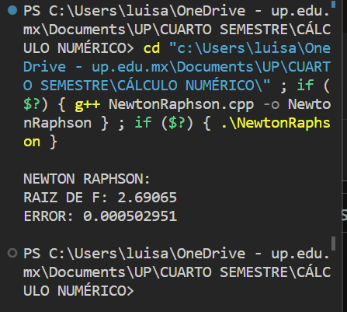

|  |  |
| --- | --- |
| **II. Instrucciones: Considera las siguientes funciones y aproxima la raíz usando el método de punto fijo, escribe la función g(x) que usaste usa** **:** | **Valor: 20%** |

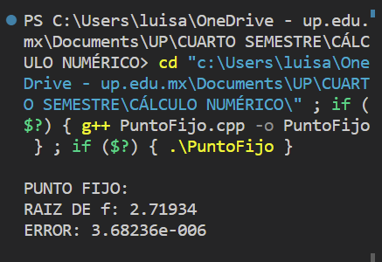

$$g\left(x\right)= \sqrt{1.8x+2.5}$$

|  |  |
| --- | --- |
| **III. Instrucciones: Considera la siguiente función y aproxima la raíz usando el método de la secante,** **:** | **Valor: 20%** |

